МИНИСТЕРСТВО РОССИЙСКОЙ ФЕДЕРАЦИИ ПО ДЕЛАМ ГРАЖДАНСКОЙ
ОБОРОНЫ, ЧРЕЗВЫЧАЙНЫМ СИТУАЦИЯМ И ЛИКВИДАЦИИ
ПОСЛЕДСТВИЙ СТИХИЙНЫХ БЕДСТВИЙ
(МЧС России)

УТВЕРЖДАЮ
Заместитель Министра Российской
Федерации по делам гражданской
обороны, чрезвычайным ситуациям и
ликвидации последствий стихийных
1 7 ИЮЛ 2015
бедствий

МЕТОДИЧЕСКИЕ РЕКОМЕНДАЦИИ
ПО ТАКТИКЕ ПРИМЕНЕНИЯ НАЗЕМНЫХ
РОБОТОТЕХНИЧЕСКИХ СРЕДСТВ
ПРИ ТУШЕНИИ ПОЖАРОВ
Москва 2015

УДК 621.865: 614.8 ББК 38.96 М 54
Разработаны: д-ром техн. наук А. В. Матюшиным, д-ром техн.
наук С. Г. Цариченко, д-ром техн. наук А. А. Порошиным, Е. В. Павловым, В. В. Зыковым, К. С. Власовым (ФГБУ ВНИИПО МЧС России);
канд. техн. наук А. Н. Денисовым, С. А. Шкуновым, М. М. Даниловым (ФГБОУ ВПО АГПС МЧС России).
Методические рекомендации по тактике применения наземных М54 робототехнических средств при тушении пожаров. М.: ВНИИПО, 2015. 39 с.
Представлены научно-методические подходы к использованию
пожарной робототехники. Описана методика предварительного
планирования оперативно-тактических действий пожарно-
спасательных подразделений при использовании робототехнических средств для тушения пожаров на объектах экономики.
Предназначены для практического использования в пожарно-спасательных подразделениях.
УДК 621.865: 614.8 ББК 38.96
© МЧС России, 2015
© ФГБУ ВНИИПО МЧС России, 2015
2

Оглавление
Введение 4
Термины и соответствующие им определения 5
- Основные подходы к тактике применения робототехнических средств на пожарах 7
- Тактические возможности робототехнических средств 9
- Организация доставки робототехнических средств к месту пожара 11
- Тактика применения наземных робототехнических средств при тушении пожара 15
- Требования охраны труда при эксплуатации и техническом обслуживании робототехнических средств 29
- Материально-техническое обеспечение роботизированных подразделений 31
Список нормативной литературы 32
Приложение 1. Условные графические обозначения 33
Приложение 2. Наименование и обозначение типов робототехнических средств 34
Приложение 3. Определение оптимального маршрута 37
3

Введение
Использование робототехнических средств (далее - РТС) при тушении пожаров связано с необходимостью повышения тактических возможностей пожарно-спасательных подразделений. Особенно это важно для подразделений, работающих в зоне повышенного воздействия опасных факторов пожара, приводящих к травмированию людей и выходу из строя незащищенной пожарной техники. Применение РТС позволяет повысить уровень защиты от опасных факторов пожара, расширить возможности тактического маневрирования пожарных подразделений и ориентирования на местности в условиях задымления, загазованности, воздействия тепловых потоков и других помех. РТС призваны заменить пожарных и незащищенную пожарную технику в случаях, когда выполнение оперативных задач находится за пределами человеческих возможностей либо сопряжено с чрезмерной угрозой жизни и здоровью людей.
Однако, наземные пожарные РТС тяжелого и среднего классов, по ряду причин (отсутствие отработанных тактических приемов использования РТС и др.) ограниченно применяются в практической деятельности пожарных подразделений. Как показывает многолетний опыт тушения пожаров с применением различных технических средств, наиболее эффективное использование тактических возможностей средств пожаротушения и, следовательно, достижения общего успеха в ликвидации пожара, возможно только при правильно организованных действиях всех пожарных подразделений на месте пожара. Тактически грамотная организация действий и слаженность в работе подразделений является результатом организационных мероприятий по планированию и практической отработке действий сил и средств.
Поэтому, в целях дальнейшего развития методов тактического планирования тушения пожаров с применением робототехнических средств, на основании анализа накопленного практического опыта и научных исследований, разработаны настоящие методические рекомендации.
4

Термины и соответствующие им определения
В целях установления единого подхода к пониманию положений настоящих методических рекомендаций, предлагается следующие далее термины и сокращения трактовать в соответствии с приведенными в таблице 1 определениями.
Таблица 1

№№ | Термин | Сокращение | Определение
1 | Робототехническое средство | РТС | Автоматизированное самодвижущееся техническое устройство (машина), выполняющее заданные функции человека и другие действия без его непосредственного участия.
2 | Обычное техническое средство пожаротушения* | ОТС | Техническое средство пожаротушения, в котором не используются роботизированные элементы управления.
3 | Руководитель тушения пожара | РТП | Старшее оперативное должностное лицо пожарной охраны, которое управляет на принципах единоначалия личным составом пожарной охраны, участвующим в тушении пожара, а также привлеченными к тушению пожара силами.
4 | Огнетушащие вещества | ОТВ | Вещества, способные прекратить процесс горения различных веществ и материалов.
5 | Аварийно-спасательные работы на пожаре | АСР | Действия пожарных по спасанию людей, материальных ценностей, защите природной среды в районе пожара, подавлению или доведению до минимально возможного уровня возникших в результате пожара вредных и опасных факторов, препятствующих ведению спасательных работ и ликвидации горения.
6 | Опасные факторы пожара | ОФП | Факторы пожара, приводящие к травмам, отравлению или гибели людей, к порче или утрате материальных ценностей.
7 | Тактически сложные пожары* | - | Пожары, для ликвидации которых необходимо привлечение значительного количества сил и средств пожарной охраны, либо использование неординарных приемов и способов пожаротушения.
8 | Тактические возможности | - | Способность пожарных подразделений выполнять задачи по спасанию людей, эвакуации имущества и ликвидации горения за определенный промежуток времени.
5

№№ | Термин | Сокращение | Определение
9 | Центральный узел управления РТС на пожаре* | ЦУ | Сформированный на месте пожара временный орган управления в целях обеспечения управления действиями РТС и взаимодействия с другими подразделениями.
10 | Оценка обстановки на пожаре | - | Вывод, сформулированный на основе результатов разведки пожара, обобщения и анализа полученных данных.
11 | Обстановка на пожаре | - | Совокупность условий, способствующих или препятствующих развитию и тушению пожара.
12 | Зона горения | - | Часть пространства, в котором протекают процессы термического разложения или испарения горючих веществ и материалов (твердых, жидких, газов, паров) в объеме диффузионного факела пламени.
13 | Зона теплового воздействия | - | Часть пространства, в котором протекают процессы теплообмена между поверхностью пламени, ограждающими конструкциями и горючими материалами.
14 | Зона задымления | - | Часть пространства, в котором невозможно пребывание людей без средств защиты органов дыхания и в котором затруднено ведение действий пожарными подразделениями из-за ограничения видимости.
15 | Беспилотный летательный аппарат | БПЛА | Летательный аппарат без экипажа на борту
Примечание: * - термин используется только в настоящих методических рекомендациях.
6

1. Основные подходы к тактике применения робототехнических средств на
пожарах
1.1. Основной задачей по тушению пожара является достижение локализации и
ликвидации пожара в сроки и размерах, определяемых возможностями привлеченных к
его тушению сил и средств пожарной охраны.
1.2. Тактика тушения пожара определяется руководителем тушения пожара (далее -
РТП) на основании сведений складывающейся обстановке на пожаре и доступных ресур
сах пожаротушения. В данном случае робототехнические средства (далее – РТС) являются
одним из элементов материальных ресурсов пожаротушения, значение которого при раз
работке тактики тушения пожара, определяется в соответствии со схемой причинно-
следственных связей, представленной на рисунке 1.
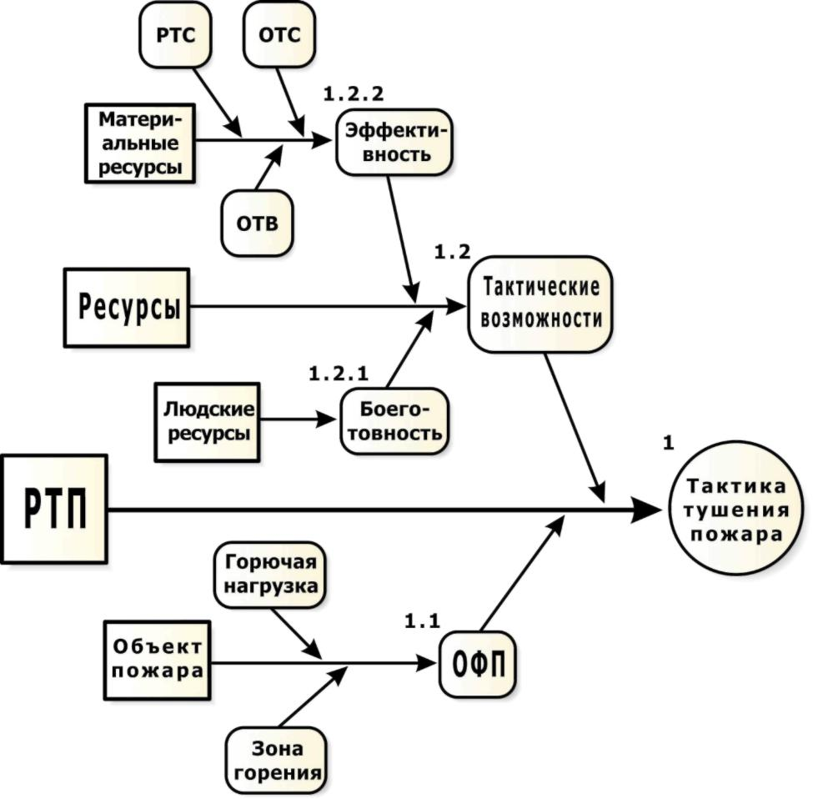
Рисунок 1 Схема разработки тактики тушения пожара
Нумерация на схеме (рис. 1) соответствует уровню значимости причинно-следственных связей: 1. Основная (главная) связь – только РТП вправе определять тактику
7

тушения пожара; следующие по уровню значимости - 1.1. Противопожарное состояние объекта пожара, которое, влияет на возникновение опасных факторов, в зависимости от горючей нагрузки и параметров зоны горения; 1.2. Наличие ресурсов пожарных подразделений является определяющим фактором для тактических возможностей, в свою очередь зависящих от боеготовности (1.2.1) личного состава и эффективности (1.2.2) использования технических средств пожаротушения.
- Материальные ресурсы пожаротушения включают огнетушащие вещества (далее - ОТВ) и технические средства для обеспечения подачи ОТВ в очаг пожара, проведения аварийно-спасательных работ (далее - АСР), транспортировку ОТВ, пожарного оборудования и личного состава пожарных подразделений, средства связи, освещения и другое пожарное оборудование. Роботизированные средства так же относятся к материальным ресурсам, которые в зависимости от конструктивных особенностей РТС могут выполнять вышеперечисленные действия.
- При разработке планов применения РТС на пожаре, РТП необходимо в обязательном порядке учитывать тактические свойства местности в районе проведения действий пожарными подразделениями.
Основные тактические свойства местности:
а) проходимость – способность местности быть преодоленной мобильными техни
ческими средствами в зависимости от дорожного покрытия, наличия технологических ап
паратов и коммуникаций, строений и других препятствий;
б) досягаемость зоны горения для различных приборов подачи огнетушащих
средств в зависимости от расположения позиций ствольщиков;
в) обеспеченность огнетушащими средствами – возможность обеспечения пожар
ных подразделений огнетушащими веществами и материалами с требуемым расходом и
напором;
г) защитные свойства – естественные преграды, искусственные сооружения, техни
ческие средства противопожарной защиты понижающие интенсивность воздействия
опасных факторов пожара на людей и пожарную технику;
д) обзор – возможность контролировать развитие пожара и действия пожарных
подразделений в районе тушения пожара непосредственным визуальным наблюдением,
так и с помощью специальных технических средств.
1.5. В целях эффективного использования возможностей РТС необходимо одно
значно определять их место среди других технических средств пожаротушения (рис. 2).
Основываясь на том, что пожарная робототехника является результатом закономерного
развития технических средств, используемых для целей пожаротушения, сочетающая в
себе полезные свойства различных технических средств пожаротушения.
Основной целью развития средств пожаротушения является повышение эффективности воздействия на зону горения и снижение уровня влияния ОФП.
8

Пожарная автоматика
■>
Роботизированные
средства подачи
ОТВ
1

Средства связи
>
РТС

Пожарные автомобили
Вектор развития пожарной техники
Рисунок 2 Общая схема процесса развития технических средств пожаротушения
1.6. Успех тушения пожара достигается слаженными и тактически грамотными действиями всех участников тушения пожара. Правильная тактика тушения пожара и высокий уровень слаженности действий всех подразделений не могут быть, достигнуты без организованной на постоянной основе теоритической подготовки и практической отработки навыков тушения пожара. Современные высокотехнологичные средства пожаротушения дают в распоряжение РТП широкий выбор тактических приемов борьбы с пожаром, позволяют сделать тактику тушения более активной и наступательной. При этом роль РТП в организации применения сил и средств пожарных подразделений является решающей.
Положения, приведенные в данном разделе необходимо использовать РТП при разработке тактических решений на тушение пожара с применением РТС.
2. Тактические возможности робототехнических средств
Тактические возможности робототехнических средств определяются их тактико-техническими характеристиками и являются одним из слагаемых общего объема работ, выполняемых на месте проведения действий по тушению пожара.
Тактические возможности РТС, складываются из следующих показателей:
- возможная продолжительность времени работы РТС в зоне повышенной опасности;
- возможная площадь тушения пожара;
- возможные объемы тушения пожара;
- схемы подачи огнетушащих веществ.
В силу конструктивных особенностей наземных РТС тяжелого и среднего классов наибольший эффект при их использовании на пожарах возможен при действиях на крупных производственных объектах в зоне уверенного прохождения радиосигнала от центрального узла управления (далее – ЦУ) до РТС. Приемлемый уровень радиосигнала для
9

обеспечения устойчивого управления РТС достигается за счет использования сети ретрансляторов. Ретрансляционную сеть необходимо разворачивать на объекте в ходе проведения предварительного планирования, а при необходимости усиливать временными ретрансляторами.
Контроль за действиями РТС, целесообразно осуществлять при помощи технических средств видеонаблюдения, устанавливаемых при подготовке действий по тушению пожара, а также по возможности необходимо задействовать системы видеонаблюдения установленные на объектах в районе проведения действий пожарными подразделениями.
РТС является одним из технических средств пожаротушения (см. рис. 1) при использовании на пожарах, отдельные свойства которого способствуют общему повышению (п. 2.1) или понижению (п. 2.2) тактических возможностей пожарных подразделений.
2.1. Повышение тактических возможностей пожарных подразделений при использовании
робототехнических средств
Всем пожарам присущи некоторые общие закономерности, что позволяет, используя общие характерные явления и их параметры определять основные направления и способы использования сил и средств пожарных подразделений.
Основные технические возможности РТС за счет правильного использования, которых возможно повысить тактические возможности пожарных подразделений при тушении пожаров:
- возможность повышения скорости и точности выполнения заданной последовательности действий по сравнению с ОТС;
- повышение уровня защиты людей от воздействия ОФП смонтированными на борту РТС средствами защиты, а также за счет удаления оператора и других участников тушения пожара на безопасное расстояние от зоны горения;

- увеличенная по сравнению с ОТС продолжительности работы РТС в условиях особой опасности для жизни и здоровья людей;
- повышенная точность подачи ОТВ в очаг пожара, позволяющая снизить излишние проливы и уменьшить материальные потери от пожара;
- повышение общего уровня управления пожарными подразделениями при тушении пожара за счет тактических возможностей РТС и уменьшения количества пожарных работающих в непосредственной близости от зоны горения;
- при групповом использовании РТС возможно значительное повышение тактических возможностей по сравнению с одиночным применением РТС, что особо актуально при тушении крупномасштабных пожаров.
2.2. Понижение тактических возможностей пожарных подразделений при использовании
робототехнических средств
Каждый пожар, не смотря на сходные проявления, представляет собой единственную в своем роде ситуацию, определяемую различными событиями и явлениями, носящими случайный характер, (например, изменение направления и скорости ветра во время пожара и т. п.). Поэтому точно предсказать развитие ситуации во всех деталях и на этом основании создать алгоритмы для РТС, учитывающие все возможные обстоятельства, не представляется возможным.
10

Знание «сильных» и «слабых» сторон использования РТС на пожаре позволяет РТП объективно оценить тактические возможности и правильно определить тактику тушения пожара. Технические особенности РТС, наличие которых может негативно влиять на общие тактические возможности пожарных подразделений при тушении пожара, перечислены далее:
- при автономной работе РТС все действия выполняются только в рамках прописанных алгоритмов, а при возникновении новых для РТС ситуаций отсутствует возможность действовать, руководствуясь здравым смыслом;
- зависимость РТС от надежной работы сложных электронных систем;
- ограничение возможности передвижения, обусловленные конструктивными особенностями РТС (габаритные размеры, масса, проходимость базового шасси и др.).
3. Организация доставки робототехнических средств к месту пожара
В целях организованного применения РТС на пожарах заблаговременно определяется перечень объектов в зоне обслуживания роботизированных подразделений, на которых при возникновении пожара целесообразно использовать РТС.
При проведении предварительного планирования следует предусматривать организацию поэтапной доставки РТС различными видами транспорта с учётом расстояния от места дислокации РТС до предполагаемого объекта пожара. Ориентировочные параметры для выбора вида транспорта приведены в таблице 2.
Таблица 2
Ориентировочные параметры для выбора способа доставки РТС к месту вызова

Вид транспорта | Расстояние, км | Общая масса  группировки,  не более, т | Время на подготовку транспортного средства с учетом погрузки РТС, час | Средняя скорость  передвижения,  км/час
Самолет | 500 - 4000 | 60 | 3 | 800
Вертолет | 10 - 30 | 20 | 3 | 260
Железнодорожный | 100 - 1000 | 60 т на ж. д. платформу | 1 - 3 | 90
Автомобильный | 1 - 100 | 20 | до 1 | 70
Водный | – | 60 | 1 - 3 | 15
При обосновании маршрутов доставки РТС к месту вызова необходимо проводить дополнительные расчеты по уточнению показателей времени подготовки РТС к транспортировке, подготовке транспортных средств, конструктивных особенностей базового шасси РТС (на гусеничном ходу, колесное и др.), массы, габаритных размеров и расположения места постоянной дислокации роботизированных пожарных подразделений относительно объектов транспортной инфраструктуры (аэропортов, железнодорожных станций, автомобильных дорог, морских и речных портов).
При разработке документов предварительного планирования необходимо определить ориентировочное время и способы доставки РТС к месту пожара с учетом времени
11

прохождения транспортных средств по маршруту на основании их технических возможностей и внешних условий (погоды, трафика и т.д.) с использованием методов поиска оптимального маршрута. Один из методов поиска оптимального маршрута приведен в приложении 3.
Перевозки РТС выполняются под контролем органов военных сообщений в соответствии с уставами железных дорог и водных путей, Наставлением по перевозкам войск и инструкциями МЧС России и Министерства обороны Российской Федерации по согласованию с министерствами, имеющими в своем ведении транспорт, и другими документами.
При планировании перевозок РТС необходимо провести необходимые расчеты, по решению следующих задач:
- определение необходимого количества железнодорожного подвижного состава, воздушных, морских (речных) судов, а также материалов и приспособлений для крепления вооружения и техники;
- распределение подразделений по поездам, воздушным, морским (речным) судам при максимальном использовании грузоподъемности транспортных средств.
3.1. Перевозка робототехнических средств воздушным транспортом
- Перевозка РТС осуществляется на воздушных судах, оснащённых для этих целей необходимым оборудованием и швартовочными средствами. Расчет на перевозку воздушным транспортом заключается в определении потребного количества воздушных судов или рейсов для РТС и их распределении по воздушным судам с назначением команд на каждое воздушное судно.
- Для осуществления воздушных перевозок привлекаются в первую очередь воздушные суда МЧС России, а также военно-транспортной и гражданской авиации.
- Перед погрузкой подразделений РТС назначаются районы ожидания, аэродромы (площадки) погрузки. Аэродромы погрузки выбираются по возможности ближе к пунктам постоянной дислокации.
- Предварительная подготовка РТС к перевозке воздушным транспортом проводится в пункте постоянной дислокации в объеме технического обслуживания, предусмотренного соответствующим и руководствами и инструкциями. При этом особое внимание обращается на исправность техники, герметичность закрытия емкостей с жидкостями и газами, надежность крепления навесного оборудования, грузов, соответствие габаритов перевозимой техники размерам грузового люка и грузовой кабины воздушного судна. На перевозимой технике должны быть отметки, указывающие расположение центра тяжести. Топлива в машинах должно быть в пределах 1/4 – 3/4 заправки баков.
Подготовка РТС и материальных средств для перевозки воздушным транспортом завершается в районах ожидания.
3.1.5. В районах ожидания подразделения РТС распределяются по командам, по
рейсам. Для каждой команды определяется конкретное воздушное судно, назначается ме
сто погрузки и маршрут передвижения к нему.
3.1.6. Выход команд на аэродромы для погрузки осуществляется по указанию
старшего начальника (начальника аэродрома, командира части военно-транспортной
авиации, эскадрильи авиации МЧС России). Погрузка команд в воздушные суда произво
дится под руководством командиров воздушных судов. По окончании погрузки РТС за-
12

крепляется штатными самолетными средствами. При этом погрузочные и швартовые работы заканчиваются не позднее, чем за 30 минут до запуска двигателей воздушного судна, а посадка личного состава осуществляется после окончания погрузки и должна быть закончена за 15 минут до запуска двигателей.
3.1.7. На борт воздушного судна, кроме лиц, сопровождающих РТС, в качестве пас
сажиров могут допускаться лица, выполняющие задачи МЧС России, согласно утвер
жденным спискам. Количество пассажиров не должно превышать количества оборудо
ванных посадочных мест. Лица, сопровождающие РТС, располагаются на борту воздуш
ного судна на месте, определенном командиром воздушного судна.
3.1.8. Ответственность за подготовку, своевременную доставку на аэродром по
грузки РТС и загрузку их в воздушное судно возлагается на отправителя.
3.1.9. При подготовке к воздушным перевозкам РТС особое внимание должно быть
обращено на:
а) соответствие габаритов перевозимой техники размерам грузовых люков и кабин
воздушных судов, заправку жидкостных систем техники нормам, предусмотренным для
перевозки по воздуху, отсутствие течи топлива, масел и других жидкостей;
б) обеспечение надежности крепления навесных агрегатов и определение фактиче
ского центра тяжести загружаемой в воздушное судно техники;
в) проверку работы тормозов, обеспечение пониженного давления в камерах шин.
- Удельная нагрузка на пол грузовой кабины воздушного судна от колес, гусениц и других опор не должна превышать предельно допустимой для данного типа воздушного судна. Если удельное давление на пол грузовой кабины и грузовые трапы превышает величину допустимой нагрузки, то разрешается применять специальные настилы (грузораспределители), которые подготавливаются грузоотправителем.
- Погрузка грузов в воздушное судно и их выгрузка производится расчётами и специально назначенными погрузочно-разгрузочными командами отправителя (получателя) под руководством члена экипажа, ответственного за погрузку (выгрузку).
3.2. Перевозка робототехнических средств железнодорожным транспортом
- При определении потребного количества поездов для перевозки РТС необходимо учитывать следующие ограничения: масса и длина поезда не должны превышать норм, установленных графиком движения поездов по лимитирующему участку маршрута перевозки. Длина поезда исчисляется в условных вагонах. Длина условного вагона равна 14 м.
- Районом погрузки (выгрузки) определяется район, предназначенный и подготовленный для погрузки (выгрузки) личного состава и техники. Он включает: железнодорожный участок со станциями погрузки (выгрузки); район ожидания (сбора); шоссейные и грунтовые дороги подхода к станциям погрузки (выгрузки).
3.2.3. Погрузка подразделения РТС осуществляется в соответствии с планом по
грузки, по команде начальника подразделения в установленные сроки с соблюдением мер
безопасности.
3.2.4. Посадка личного состава подразделения РТС в вагоны производится по окон
чании погрузки и крепления РТС, проверки личного состава, документов, и она должна
быть закончена не позже чем за 10 минут до отправления поезда.
13

3.2.5. По прибытии поезда с РТС на станцию выгрузки по команде начальника подразделения начинается выгрузка. Выгрузка вооружения и техники производится с использованием всей имеющейся погрузо-разгрузочной техники и должна быть закончена в установленные сроки.
3.3. Перевозка робототехнических средств морским (речным) транспортом
- Подготовка судна для перевозки РТС осуществляется владельцем судна. Для подготовки погрузочных мест, строительства временных причалов и устройства подъездов к ним привлекается личный состав перевозимого формирования.
- Расчет подразделений РТС заключается в определении потребности судов и распределении подразделений по этим судам.
Исходными данными для расчета являются:
а) численный состав подразделений РТС;
б) нормы размещения техники, имущества и людей на судах;
в) грузоподъемность судов и размеры полезной площади для размещения техники
и людей.
- Распределение личного состава и техники эшелона на судне и последовательность погрузки определяется грузовым планом и планом обеспечения погрузки (выгрузки) подразделений РТС на судно. Грузовой план составляется начальником порта совместно с начальником подразделения РТС и согласовывается с капитаном судна.
- Перед погрузкой подразделения располагаются в районе ожидания, а после выгрузки – в районе сбора. Районы ожидания и сбора назначаются на удалении 2-3 км от места погрузки и выгрузки. Подразделения РТС вызываются из района ожидания с учетом очередности их погрузки, а при выгрузке немедленно отводятся в район сбора.
- Погрузка на судно начинается по команде начальника подразделения РТС после получения на это разрешения капитана судна. Погрузка техники на судно производится под руководством портовых (судовых) специалистов.
- Крепление техники и имущества производится одновременно с их погрузкой экипажами (расчетами), водителями машин и специально выделенным для этих целей личным составом подразделения под контролем судовых специалистов.
- За надежное и правильное крепление вооружения и техники подразделения РТС на судне отвечает капитан судна. Посадка личного состава подразделения РТС производится по окончании погрузки и крепления техники и должна быть закончена не позднее, чем за 30 минут до отправления судна.
- По прибытии судна в пункт назначения выгрузка начинается после получения разрешения капитана судна по команде начальника подразделения РТС и осуществляется под контролем судовых специалистов. Личный состав и техника подразделения РТС по мере выгрузки направляются в район сбора.
14

4. Тактика применения наземных робототехнических средств при тушении
пожара
4.1. Планирование действий робототехнических средств по тушению пожара
- Эффективность выполнения оперативно-тактических действий с использованием РТС зависит от решения организационных и технологических задач, принимаемых на этапах их планирования, подготовки, организации и проведения.
- Разработка плана действий РТС на месте пожара подразделяется на три основных стадии: разработку общего плана применения РТС, его оптимизацию и реализацию, представленных на схеме (рис. 3).
Разработка тактического замысла применения РТС включает в себя:
а) общую оценку обстановку на пожаре, степень угрозы воздействия опасных фак
торов пожара на соседние объекты, экологическое загрязнение и прогноз развития пожара
на протяжении периода времени необходимого для доставки РТС к месту пожара;
б) определение рациональных условий применения РТС по результатам анализа
тактических возможностей РТС и ОТС сосредоточенных на месте пожара, а также других
доступных средств пожаротушения (установок пожарной автоматики, авиационных
средств и др.);
в) корректировку или разработку плана тушения пожара с использованием РТС с
учетом складывающихся обстоятельств, с учетом того, что применение робототехники
требует четкого формулирования задач и учета всех влияющих факторов в районе прове
дения работ;
г) определение структуры управления и постановка задач для РТС на основе объек
тивной оценки складывающейся обстановки и тактических возможностей РТС;
д) определение набора типовых тактических приемов действий РТС для всех
участков работ, а также определение порядка действий в случае потери управления РТС
возникновения непредвиденных ситуаций.
4.1.3. На второй стадии планирования производится оптимизация разработанного
плана действий, которая заключается в отыскании оптимальных значений параметров де
ятельности РТС и определении или выборе на этой основе оптимального плана тушения
пожара.
15

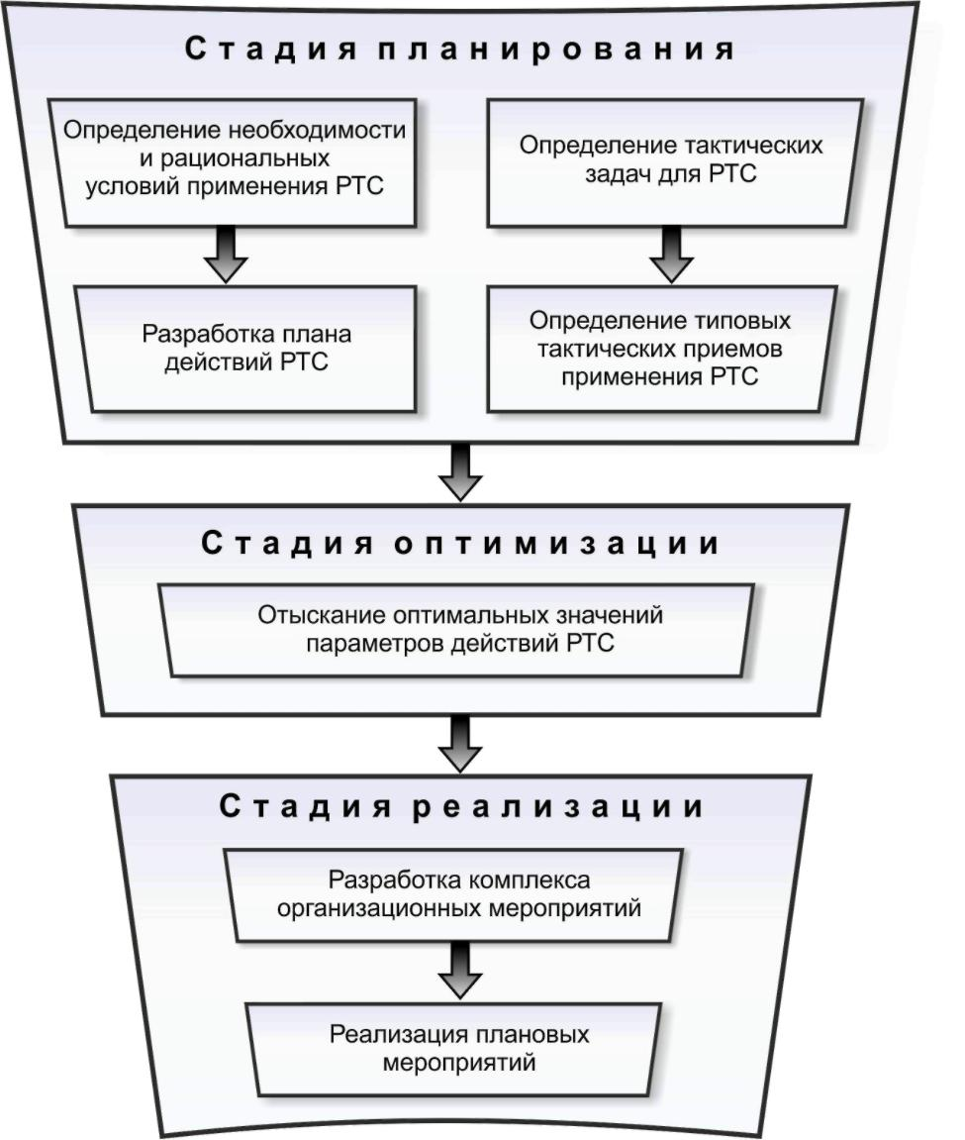
Рисунок 3 Стадии планирования применения робототехнических средств пожаротушения
4.1.4. На заключительной стадии планирования осуществляется уточнение организационных мероприятий по взаимодействию роботизированных подразделений с другими подразделениями, сосредоточенными на месте пожара, уточнение порядка использования технических средств объекта пожара и практическая реализация запланированных мероприятий.
16

4.2. Организация управления робототехническими средствами в районе проведения
действий по тушению пожара
4.2.1. Управление действиями РТС на пожаре предусматривает: оценку обстановки
и создание соответствующей инфраструктуры управления действиями РТС (ЦУ, ретрас-
ляторы, средства видеонаблюдения); разработку тактики применения РТС, состав группи
ровки и порядок взаимодействия, обеспечение контроля и необходимого реагирования на
изменение обстановки на пожаре, регистрацию поступающей информации средствами
ЦУ; проведение других мероприятий, обеспечивающих эффективность действий по туше
нию пожара.
Управление РТС на месте пожара преимущественно производится при помощи радиосвязи. Другие способы управления (экипажное) или обеспечение связи с РТС посредством специального кабеля ограничивают возможности РТС при проведении действий по тушению пожара.
- В целях поддержания устойчивой связи центрального узла управления (далее – ЦУ) с РТС необходимо заблаговременно обеспечить условия для трансляции радиосигналов по всему району проведения работ с применением РТС. Разработку и создание системы трансляции (ретрансляции) радиосигналов необходимо проводить в ходе разработки документов предварительного планирования тушения пожара на объекте. Необходимо предусматривать возможность установки временных ретрансляторов на случай выхода из строя стационарных ретрансляторов или ослабления уровня радиосигнала на отдельных участках в районе проведения действий по тушению пожара.
- Для обеспечения постоянного контроля за действиями подразделений и обстановки на пожаре необходимо использовать средства видеонаблюдения и дистанционного контроля параметров развития пожара и состояния технологических установок при помощи штатных технических средств пожарных подразделений. По возможности задействовать контрольно-измерительные системы, установки видеонаблюдения и другие средства объектов в районе проведения действий пожарных подразделений.
- В зависимости от состава группировки роботизированных средств на месте пожара и поставленных задач возможны различные методы организации применения РТС (таб. 3).
Таблица 3
Основные методы организации применения РТС

№ п/п | Применение РТС | Поддержка ОТС
1 | Одиночное | –
2 |  | +
3 | Групповое | –
4 |  | +
Рекомендации по реализации методов применения РТС приведенных в таблице 3, приведены далее:
1) Одиночное применение РТС без поддержки действий обычными техническим средствами пожаротушения не рекомендуется к практическому использованию. Может
17

применяться только в исключительных случаях, когда тактические возможности РТС позволяют успешно выполнить поставленную задачу, а привлечение ОТС связано с повышенным риском травмирования или гибели людей;
- Одиночное применение РТС с поддержкой действий обычными техническим средствами пожаротушения – применяется в случаях, когда тактические возможности РТС позволяют успешно выполнить поставленную задачу. При этом возможно использование ОТС с соблюдением необходимых мер безопасности, что позволяет повысить уровень защиты РТС от воздействия опасных факторов пожара и общие тактические возможности пожарных подразделений в районе проведения действий по тушению пожара;
- Групповое применение РТС без поддержки действий обычными техническим средствами пожаротушения – применяется, как правило, при наличии высокого уровня риска причинения вреда для здоровья и жизни личного состава пожарных подразделений, когда тактических возможностей одиночного РТС недостаточно для успешного выполнения поставленной задачи.
- Групповое применение РТС с поддержкой действий обычными техническим средствами пожаротушения – позволяет максимально использовать тактические возможности РТС, рекомендуется как наиболее эффективный способ использования сил и средств пожарных подразделений.
При групповом применении все действия РТС должны быть согласованы между собой и другими подразделениями, участвующими в тушении пожара, а также скоординированы из ЦУ.
- Для организации системы управления РТС целесообразно использовать централизованное или децентрализованное управление, как представлено на рис. 4, а также смешанные (комбинированные) подходы управления.
- При централизованном управлении ЦУ планирует и контролирует выполнение всех действий РТС на пожаре. ЦУ обеспечивает связь человека-оператора с каждым РТС в случае непредвиденных ситуаций, а также используется для постановки целевой задачи.
Преимуществом централизованной (единоначальной) управления является простота ее организации и, соответственно, алгоритмизации.
Недостатком является то, что на ЦУ возлагается сложная задача оптимизации действий всех РТС для достижения групповой цели, причем сложность этой задачи экспоненциально возрастает с увеличением числа РТС. Следствием этого является достаточно длительное время принятия решений. Поэтому при использовании централизованного управления необходимо на этапе предварительного планирования действий по тушению пожара, определить основные алгоритмы действий РТС без учета непредвиденных изменений в среде.
18

( ^{ртп} )
( ^{ртп} )

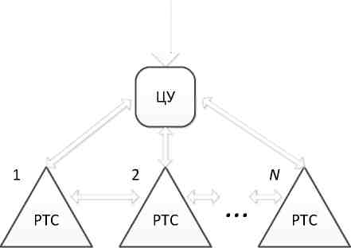
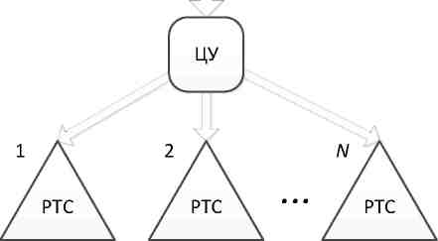

а
б

Рисунок 4 Управление робототехническими средствами при тушении пожаров а) централизованное, б) децентрализованное
4.2.7. Децентрализованное управление РТС на пожаре может быть реализовано при наличии на борту РТС технических устройств позволяющих контролировать состояние окружающей обстановки, отслеживать положение и действия других пожарных подразделений и самостоятельно адекватно действовать в рамках запрограммированных алгоритмов для решения поставленной задачи. В этом случае реализуются принципы ситуационного управления, когда одно РТС реагируя на изменения обстановки передает сигнал другим РТС, которые способны скорректировать план своих действий по условиям новой ситуации.
Основными преимуществам децентрализованной системы управления по сравнению с централизованной является высокая живучесть, и увеличенная скорость принятия решений ЦУ за счет передачи части управляющих функций на РТС.
Недостатком децентрализованной системы является сложность организации общих действий и повышенные требования к вычислительным возможностям системы управления РТС.
4.3. Передвижение робототехнических средств в районе проведения действий по
тушению пожара
4.3.1. Требования к организации передвижения РТС в районе проведения действий по тушению пожара определяются исходя из обстановки на пожаре и тактико-технических характеристик базового шасси РТС. Основной задачей РТС при движении является выбор оптимального маршрута и управляемое передвижение по нему к заданной цели. Движение может осуществляться под управлением оператора или автономно по заданному алгоритму.
а) движение РТС под управлением оператора в зоне прямой видимости осуществляется на основе подходов аналогичных для обычных мобильных технических средств пожаротушения.
19

б) автономное движение РТС или движение под управлением оператора в условиях отсутствия возможности полноценного визуального контроля со стороны оператора является наиболее сложной тактической задачей для ЦУ и, как правило, применяется непосредственно на месте проведения работ РТС в зоне повышенной опасности. Данный режим передвижения РТС рекомендуется применять только после предварительной разведки обстановки на месте предполагаемых работ и разработки плана действий РТС, а также вариантов действий РТС в случае резкого изменения обстановки.
4.3.2. В общем виде разработка алгоритма движения РТС требует решения следующих задач:
а) создание стратегии управления движением РТС по пересеченной местности и
выбора структуры системы управления;
б) синтез алгоритма формирования программной траектории объезда препятствий
местности и проезда внутри группы препятствий;
в) разработка методики построения регуляторов, обеспечивающих отслеживание
РТС программной траектории с заданной точностью;
г) проверка работоспособности предложенных алгоритмов до начала движения, ме
тодами математического моделирования.
4.3.4. Для поддержания высокого уровня готовности роботизированных подразделений к проведению действий по тушению пожара необходимо регулярно в рамках общегарнизонных мероприятий проводить практические занятия с отработкой действий РТС на местности.
4.4. Тактика применение робототехнических средств на различных объектах
Тактика тушения пожаров пожарными подразделениями определяется обстановкой складывающейся на объекте пожара и тактико-техническими характеристиками используемых технических средств пожаротушения, в соответствии со схемой (рис. 1).
Тактико-технические свойства робототехнических средств позволяют значительно активизировать наступательные действия пожарных подразделений за счет следующих свойств РТС:
- повышенная, по сравнению с ОТС, степень защищенности от воздействия опасных факторов пожара;
- высокая проходимость базового шасси;
- возможности повышенной точности управления приборами подачи огнетушащих веществ и другим штатным оборудованием;
- мощность силовой установки.
При проведении разведки пожара необходимо использовать наземные РТС в комплексе с другими техническими средствами (системы видеонаблюдения и охраны объекта, БПЛА и др.), рассматривая одиночные РТС как объекты общей системы сбора разрозненных элементов информации и формирования единой картины о складывающейся обстановке.
Вышеперечисленные и другие тактические свойства РТС необходимо учитывать при планировании и проведении действий по тушению пожаров на различных объектах.
20

Особенности тушения пожаров на объектах химической, нефтеперерабатывающий и нефтехимической промышленности с использованием РТС
4.4.1. При пожарах на объектах химической, нефтеперерабатывающей и нефтехимической промышленности возможно наличие:
- технологических аппаратов, коммуникаций и емкостей с горючими веществами, создающими угрозу взрыва и растекания горючих жидкостей и плавящихся химических веществ;
- взрывоопасных парогазовоздушных смесей;
- факельного горения газов или жидкостей, вытекающих из аппаратов и коммуникаций, находящихся под давлением, или одновременно разлившейся жидкости и факела;
- ядовитых паров и газов, токсичных продуктов термического разложения материалов;
- веществ, для тушения которых требуются специальные средства.
4.4.2. При разведке пожара необходимо установить:
- маршруты введения робототехнических средств пожаротушения и возможности подачи огнетушащих средств в зону горения;
- угрозу взрыва, разрушений, деформации технологического оборудования и коммуникаций;
- наличие запорной и дыхательной арматуры, трасс электрических кабелей и контрольно-измерительных приборов, металлических несущих конструкций в непосредственной близости от очага пожара
- наличие систем видеонаблюдения, охранных и других систем контроля обстановки на объекте и возможности их использования в обеспечении действий РТС;
- возможность и целесообразность применения сухотрубов, а также повторного
включения установок пожаротушения после заправки их огнетушащими средствами;
- состав, количество и местонахождение веществ, способных вызвать взрыв, ожог и отравление людей, бурное термическое разложение или выброс агрессивных и ядовитых масс и возможность их эвакуации;
- наличие, местонахождение и количество веществ, способных интенсивно взаимодействовать на открытом воздухе с водой, щелочами, кислотами, огнетушащими и другими веществами;
- аппараты, оборудование и трубопроводы, нагретые по условиям технологии до высокой температуры;
- угрозу перехода огня или распространения аварии в соседние цеха, установки и т.п.;
- места скопления воды на территории при длительном тушении;
- метеорологические условия и состояние покрытия путей передвижения техники и людей.
4.4.3. При тушении пожара с использованием РТС возможно:
- подавать огнетушащие вещества в помещениях и на открытых площадках, где
имеются отравляющие вещества или газы огнетушащие вещества;
- эвакуация веществ, способных вызвать взрыв, ожог и отравление личного состава и населения, бурное термическое разложение или выброс агрессивных и ядовитых;
- охлаждение конструкций зданий и технологических установок, аппаратов, которым создается угроза воздействия высоких температур;
21

- контроль за попаданием воды на аппараты, оборудование и трубопроводы, которые по условиям технологического процесса работают при высоких температурах;
- охлаждать коммуникации, аппараты и трубопроводы с факельным горением газа до полного прекращения его поступления;
- для снижения температуры при факельном горении вводить в зону горения распыленную воду;
- подавать распыленные струи на защиту и охлаждение аппаратов и трубопроводов, покрытых тепловой изоляцией, не разрушая ее;

- охлаждение коммуникации, аппаратов и трубопроводов с факельным горением газа;
- создание заградительных валов из песка, земли, гравия для предотвращения растекания горючих жидкостей и плавящихся веществ;
- создание завесы распыленной воды, на фронте движения облака сильнодействующих ядовитых веществ.
Тушение пожаров на объектах с наличием взрывчатых веществ
4.4.4. При пожаре возможны:
- взрывы, сопровождающиеся ударной волной, высокотемпературным (2500-
3000°С) выбросом газов (пламени), выделением ядовитых газов (окислов азота, углерода)
и паров кислот (азотной, серной, соляной);
- разрушения зданий или отдельных их частей, загромождение дорог и подъездов к горящему объекту и водоисточникам, разрушение (или повреждение) наружного и внутреннего водопроводов, пожарной техники, стационарных средств тушения, технологического оборудования, возникновение новых очагов пожаров и взрывов;
- поражения работающих на пожаре осколками, реактивными снарядами, обломками конструкций и ударной волной, а также ожоги и отравления токсичными продуктами горения и взрыва;
- наличие радиоактивных веществ.

- Основной целью ведения действий по тушению пожаров, помимо спасания и эвакуации людей, является предотвращение воспламенения взрывчатых веществ, а также обеспечение контролируемого их выгорания в аварийной зоне, сложившейся к моменту прибытия пожарных подразделений, если воспламенение уже произошло.
- При разведке пожара с использованием РТС необходимо установить:

- маршруты введения робототехнических средств пожаротушения и возможности подачи огнетушащих средств в зону горения;
- вид, наличие, местонахождение и количество взрывчатых веществ, состояние технологического оборудования и установок пожаротушения;
- размеры возможных опасных зон, мест их расположения, зоны действия установок пожаротушения, места их включения и отключения;
- определить максимально безопасные маршруты для передвижения людей и незащищённой техники (эвакуационным путям, под защитой обвалования и т.д.);
- необходимо проводить разведку в соответствии с заранее разработанными вариантами развития пожара, с указанием размеров возможных опасных зон, местом их расположения, зоны действия установок пожаротушения, места их включения и отключения;
4.4.7. При ведении действий по тушению пожаров с применением РТС:
22

- использовать РТС для защиты личного состава от поражения взрывной волной, осколков и обломков разлетающихся конструкций;
- вести с использованием оборудования РТС непрерывное наблюдение за изменением обстановки на пожаре, в первую очередь, за окружающими складскими помещениями и сооружениями, имеющими наибольшую загрузку взрывчатыми веществами, в целях своевременного определения новых границ опасной зоны и вывода за ее пределы личного состава и техники;
- установить единый сигнал опасности для быстрого оповещения РТС работающих в опасной зоне;

- прокладывать рукавные линии в направлении углов зданий и сооружений, используя по возможности защитную военную технику и РТС;
- одновременно с тушением проводить: охлаждение технологических аппаратов, которым угрожает воздействие высоких температур, орошение не горящих открытых взрывчатых веществ, а по возможности их эвакуацию из не горящих помещений;
- соблюдать осторожность при эвакуации взрывчатых веществ, разборке и вскрытии конструкций, чтобы не вызвать взрыв в результате механического воздействия;
- предусмотреть резервный вариант развертывания сил и средств от водоисточников, находящихся вне зоны возможных повреждений;
Тушение пожаров на металлургических и машиностроительных предприятиях
4.4.8. При пожарах на металлургических и машиностроительных предприятиях
возможны:
- быстрое распространение огня в маслопроводах, кабельных туннелях и этажах,
транспортных галереях, на покрытиях большой площади и в системах гидравлики высоко
го давления, в подвалах и на большой высоте;
- плотное задымление больших объемов, распространяющееся на значительное
расстояние от очага горения;
- розливы больших количеств горючих жидкостей, расплавленного металла и шлака;
- факельное горение газа и жидкостей, находящихся в аппаратах и трубопроводах под давлением;
- нарушение целостности кислородопроводов, попадание кислорода в зону горения и увеличение вследствие этого температуры до 300 °С;
- загазованность территории аммиаком, коксовым, доменными другими газами,
взрывы газов и сажи.
4.4.9. При разведке пожара с использованием РТС, возможно установить:
- маршруты введения робототехнических средств пожаротушения и возможности подачи огнетушащих средств в зону горения;
- угрозу взрыва, разрушений, деформации технологического оборудования и коммуникаций;
- наличие розливов масла в гидросистемы, легковоспламеняющихся и горючих
жидкостей;
- возможность распространения огня в перегрузочные узлы, транспортерные галереи, в масло и кабельные туннели, подвалы, и др.;
- возможные места подачи огнетушащих средств в зону горения;
23

- необходимость создания противопожарных разрывов и разборки строительных конструкций;
- возможность и целесообразность применения сухотрубов, а также повторного включения установок пожаротушения после заправки их огнетушащими средствами
- угрозу перехода огня или распространения аварии в соседние цеха, установки и т.п.
4.4.10. При тушении пожара на металлургическом предприятии с применением
РТС:
- организовать подачу мощных водяных стволов на тушение и защиту несущих конструкций
- разместить РТС в местах примыкания галерей к перегрузочным узлам и опирания на поддерживающие колонны для их охлаждения;
- организовать подачу на тушение различных огнетушащих веществ (порошок,
распыленная вода, пена и др.);
- организовать подачу в маслоподвалы пенных огнетушащих составов для тушения и защиты маслобаков и траншей маслопроводов;
- ограничение площади разлива и охлаждению зеркала расплава сухой формовочной землей, шихтой, флюсом, песком;
- разбавление кислорода инертными газами.
Тушение пожаров на складах лесоматериалов
4.4.11. При тушении пожаров на складах лесоматериалов возможны:
- высокая тепловая радиация и быстрое распространение огня по штабелям;
- возникновение мощных конвективных потоков, от которых при сильном ветре с подветренной стороны горящих штабелей образуются вихри и новые очаги пожара на территории склада и за ее пределами в результате разлета искр и головней;
- обрушение штабелей и раскат бревен;
- загромождение проездов и подступов к штабелям и водоисточникам лесоматериалами и отходами.
4.4.12. При проведении разведки на складах лесоматериалов с использованием
РТС:
- необходимо определить маршруты введения робототехнических средств пожаротушения и возможности подачи огнетушащих средств в зону горения;
- определить размеры пожара, пути его развития, угрозу перехода огня на соседние участки и кварталы лесосклада, населенные пункты и другие объекты;
- определить пути возможной передислокации техники;
- определить рубежи локализации и места для создания противопожарных разрывов;
4.4.13. При тушении пожара на складах лесоматериалов необходимо:
- обеспечить при помощи РТС подачу мощных водяных стволов;
- проводить с использованием РТС эвакуацию подъемно-транспортных механизмов из зоны пожара, а при необходимости использовать их для создания противопожарных разрывов, разборки штабелей;
24

- защищать штабеля, населенные пункты и другие объекты расположенные на путях возможного распространения пожара с использованием огнетушащих средств, а также путем создания противопожарных разрывов;
- вести наблюдение за пожаром с использованием возможностей РТС;
- проводить действия по предотвращению возникновения новых очагов пожара от разлетающихся искр и головней, определив его границы с учетом направления и силы ветра.
4.5. Обеспечение робототехнических средств огнетушащими средствами
- Обеспечение пожарных подразделений огнетушащими средствами в необходимом количестве является важнейшим условием достижения успеха при тушении пожара. Выбор видов огнетушащих средств, для тушения пожаров на крупных производственных объектах, как правило, производится на стадии проектирования. В большинстве случаев для целей пожаротушения используется вода, за исключением случаев, когда применение воды недопустимо по условиям безопасности (электроустановки под напряжением) или, когда вода способствует увеличению интенсивности горения (горение магниевых сплавов) и т.п. Контроль состояния источников противопожарного водоснабжения необходимо осуществлять постоянно силами пожарных подразделений.
- В соответствии с общими тактическими задачами, применение РТС на пожарах предполагается, как правило, в случаях, когда пожар развивается до крупных размеров и при угрозе возникновения катастрофических разрушений. Что предполагает использование для ликвидации пожара значительных объемов огнетушащих средств. Наиболее доступным и универсальным огнетушащим веществом является вода или водные растворы химических огнетушащих веществ.
- В ходе предварительного планирования действий по тушению пожара необходимо определить размеры доступных запасов огнетушащих средств и в первую очередь оценить возможность использования источников воды для целей пожаротушения.
- Водоисточники рекомендуется оценивать по следующим критериям:
- возможность применения наиболее простого и дешевого способа забора воды из
источника;
- оптимальное расположение к предполагаемому объекту пожара, исходя из воз
можностей, прокладки рукавных линий минимальной длинны и одновременно, соблюде
ния достаточного расстояния от пожара для обеспечения безопасных условий работы;
- бесперебойность получения требуемого количества воды;
- обеспечения поступления по возможности более чистой воды.

- При тушении крупных, сложных и продолжительных пожаров предусмотреть возможность строительства временных пожарных резервуаров, копаней и пирсов.
- Обеспечить необходимый запас рукавных мостиков и седел для защиты рукавных линий от повреждений в местах проезда автомобилей, и при прокладке через вертикальные препятствия.
4.5.7. Обеспечение РТС огнетушащими средствами необходимо планировать по
этапно, в соответствии со схемой (рис. 5). На этапе I разрабатываются способы доставки
огнетушащих средств от водоисточников (мест хранения) до места проведения работ по
тушению пожара, в количестве достаточном для работы всех пожарных подразделений, с
учетом необходимого резерва. Условно границы этапа I можно принять от водоисточника
25

(поз. 1) до места установки разветвления (поз. 4). Границы могут изменяться в зависимости принимаемого способа обеспечения огнетушащими средствами и оперативной обстановки на пожаре.
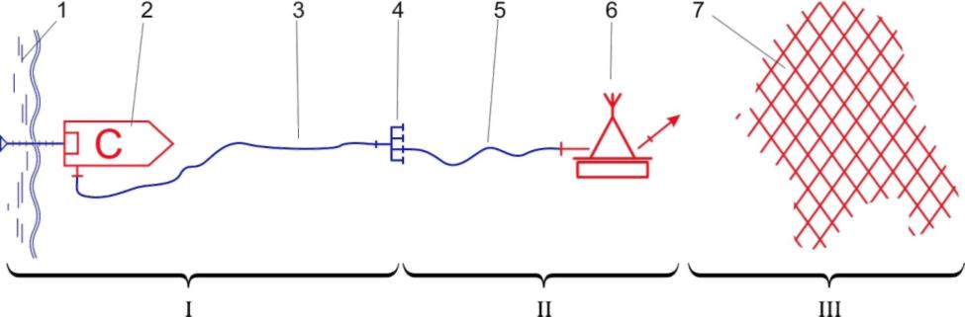
Рисунок 5 Принципиальная схема водоснабжения Этап I. Доставка воды от водоисточника к месту пожара; Этап II. Доставка воды к позициям РТС; Этап III. Подача воды в зону горения. 1. Водоисточник; 2. Насосная станция; 3. Магистральная линия; 4. Разветвление; 5. Рабочая рукавная линия; 6. РТС; 7. Зона горения.
4.5.8. Организация работ на этапе I планируется на основе оценки следующих фак
торов:
а) вида огнетушащего средства (агрегатное состояние, допустимые способы транс
портировки, возможность химического взаимодействия с другими веществами, необходи
мые средства защиты при работе с веществом и т.д.);
б) расстояния от места хранения (водоисточника) до места пожара, с учетом неров
ностей участков пути, состояния поверхности путей движения и перепадов высоты мест
ности;
в) погодных условий – низкой температуры воздуха, сильного ветра, атмосферных
осадков;
г) хранение огнетушащих средств в непосредственной близости от места ведения
работ по тушению пожара – осуществляется при необходимости в целях накопления запа
сов воды, для этого могут использоваться резервуары, бассейны, временные водоемы-
копани, градирни и другие промежуточные емкости, пополняемые от основных водо
источников; хранение огнетушащих порошков, пенообразователя и других огнетушащих
средств осуществляется в соответствии с инструкциями изготовителей и тактической це
лесообразностью;
д) для транспортировки огнетушащих средств используются следующие способы:
перекачка по магистральным рукавным линиям (трубопроводам), подвоз автомобильными
или железнодорожными цистернами, сброс при помощи авиационных средств, а также
комбинирование перечисленных способов.
4.5.9. В документах предварительного планирования необходимо предусматривать
несколько вариантов обеспечения огнетушащими средствами в зависимости от различных
неблагоприятных факторов, перечисленных в п.4.5.8, а также одновременно нескольких
факторов.
4.5.10. Обеспечение действий РТС на этапе II (рис. 5) является наиболее сложной в
техническом отношении задачей, поэтому в зависимости от конструктивных особенностей
26

и тактических возможностей РТС необходимо предусмотреть проведение следующих мероприятий:
а) защиту РТС и рукавных линий от воздействия опасных факторов пожара препят
ствующих выполнению задач возложенных на РТС; как правило, в первую очередь требу
ется защита РТС от повышенных температурных воздействий, а также защита от падаю
щих осколков и частей зданий или технологического оборудования, защита от поражаю
щих факторов взрыва и др.
б) обеспечить подключения РТС к рабочим рукавным линиям и поддерживать не
обходимый напор воды;
в) обеспечить возможность маневрирования в зоне ведения действий по тушению
пожара, с учетом сохранения целостности рукавных линий (предотвращение наезда на ру
кава, перехлестывание рукавов, деформирование рукавных полугаек), для этого рекомен
дуется задействовать пожарных для контроля за рукавными линиями и их перемещения
по мере необходимости. Пожарных необходимо обеспечить соответствующими средства
ми защиты и указать на местности границы территории, в пределах которой они могут
безопасно работать. Для предотвращения деформирования рукавных полугаек рекоменду
ется использовать для них дополнительные средства защиты.
4.6. Подача огнетушащих веществ робототехническими средствами в зону горения
- Планирование подачи огнетушащих средств с использованием РТС в соответствии со схемой (рис. 5) производится на заключительном третьем этапе, с учетом необходимости обеспечения повышенной, по сравнению с обычными техническими средствами, точности подачи огнетушащих средств в зону горения.
- Расчетные параметры дальности полета наклонной водяной струи определяются в соответствии со схемой (рис. 6).
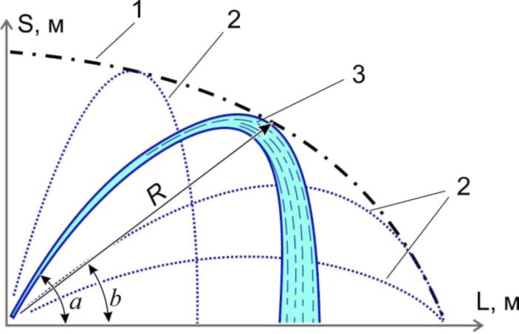
Рисунок 6. Схема наклонных водяных струй, подаваемых из пожарного ствола
S и L – соответственно высота и дальность полета струи, м., R – радиус-вектор струи, м., 1 – общая
граница орошения крайними каплями струи, 2 – границы орошения при различных углах наклона
ствола, 3 – профиль орошения наклонной струей при наклоне ствола на угол a°
27

Дальность полета (L, м), т.е. расстояние от насадка до центра падения наиболее мощного потока струи, с учетом сопротивления воздуха примерно может быть определена по формуле 1.
√( ) (1)
где a - угол наклона ствола к горизонтали, град; d - диаметр насадка, мм; H - напор в выходном сечении, м.
Радиус-вектор (R, м) кривой соответствующей границе орошения крайними каплями струи в зависимости от высоты струи (S, м) определяется по формуле 2.
(2)
где у - параметр, учитывающий угол наклона радиуса струи к горизонту, град; S -высота струи, м.
Значение коэффициента у для расчетов принимаются по таблице 4.
Таблица 4
Коэффициент наклона

Угол наклона радиуса струи к горизонту, град. | 0 1,4 | 15 1,3 | 30 1,2 | 45 1,12 | 60 1,06 | 75 1,02 | 90 1
Параметр γ
Промежуточные значения коэффициента наклона γ допускается определять по формуле 3.
(3)
где b – угол наклона радиуса действия струи к горизонту, град.
В зависимости от применяемых приборов подачи огнетушащих средств и состояния окружающей среды расчетные параметры могут отличаться от практических.
4.6.3. Для обеспечения максимально возможного орошения зоны горения необходимо осуществлять корректировку угла наклона и положения ствола с использованием средств дистанционного наблюдения и контроля, в том числе и с использованием беспилотных летательных аппаратов, в соответствии со схемой (рис. 7)
28

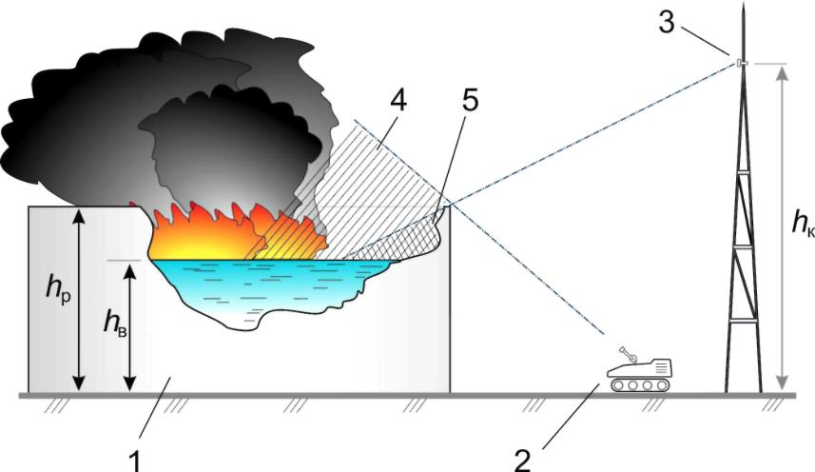
Рисунок 7 Расположение «слепых зон». 1 – резервуар с горящим нефтепродуктом; 2 – РТС; 3 – транслятор, смонтированный на молниеотводе; 4 – «слепая зона» для РТС; 5 - «слепая зона» для транслятора; индексы h, соответственно: р – высота стенки резервуара, в – высота взлива нефтепродукта,
к - высота расположения транслятора.
4.6.4. Оптимальные места расположения позиций для подачи огнетушащих веществ определяются на основе расчетных параметрах и поправочных коэффициентов вычисляемых по результатам показателей полученных в ходе практических тренировок и учений. При этом необходимо учитывать конструктивные особенности и тактические возможности технических средств пожаротушения, а также зависимость параметров работы от состояния окружающей среды.
5. Требования охраны труда при эксплуатации и техническом обслуживании
робототехнических средств
- Техническое состояние робототехнических средств и вспомогательной техники должно соответствовать требованиям технической документации завода-изготовителя. Работа РТС обеспечивается операторами и техниками, назначенными из числа личного состава пожарного подразделения (далее – расчет РТС), ответственными за исправное и безопасное состояние закрепленных за ними РТС и дополнительного оборудования.
- К работе с РТС допускается личный состав, прошедший обучение и имеющий удостоверение на право управления и работы с РТС.
- С целью постоянного содержания РТС в исправном состоянии и обеспечения их безопасной эксплуатации в пожарном подразделении назначается расчет РТС и лицо ответственное за безопасную эксплуатацию РТС (имеющее соответствующую подготовку).
- РТС применяются в соответствии с назначением, указанным в технической документации завода-изготовителя. При работе с использованием дополнительного оборудования, не входящего в состав РТС, соблюдаются требования охраны труда, изложенные в соответствующих инструкциях по эксплуатации завода-изготовителя.
29

- Запрещается производить какие-либо изменения, дополнения или модернизацию РТС, которые могут повлиять на их безопасную эксплуатацию.
- На каждый вид РТС, эксплуатирующихся в пожарном подразделении, разрабатывается инструкция по охране труда согласно технической документации завода-изготовителя.
5.7. Эксплуатация РТС разрешается только в том случае, если все устройства,
обеспечивающие безопасность обслуживающего персонала, функционируют в полном
объеме, а все приспособления и защитные устройства установлены на свои места и за
креплены в соответствии с технической документацией завода-изготовителя.
5.8. При эксплуатации РТС соблюдаются следующие требования:
а) эксплуатация РТС производится квалифицированным и обученным расчетом
РТС;
б) при запуске двигателя все элементы управления устанавливаются в нейтральное
положение;
в) после запуска двигателя РТС проверяется правильность функционирования всех
приборов;
г) запрещается рывковое (или резкое) движение РТС во избежание опрокидывания;
д) запрещается превышение максимального угла наклона больше 30 градусов (если
это не предусмотрено конструкцией РТС);
е) в случае опасности разрушения крыш, зданий или элементов конструкций тон
нелей необходимо постоянно использовать дистанционное управление и сохранять без
опасное расстояние от них;
ж) заправка топливом и специальными жидкостями должна осуществляться при
неработающем двигателе РТС;
з) перед проведением одновременной эксплуатации нескольких РТС необходимо
убедиться в невозможности перекрестного срабатывания их систем от пультов управле
ния;
и) работы по дегазации и дезактивации РТС должны выполняться в специальных костюмах и в соответствии с технической документацией завода-изготовителя;
5.9. При эксплуатации РТС учитываются следующие ограничения, препятствую
щие их эксплуатации:
а) не допускается транспортировка людей, если это не предусмотрено конструкци
ей РТС;
б) при движении РТС не допускается наезд на кабель (при управлении по кабелю);
в) запрещается разворачивать РТС на крутых косогорах, в ямах, рвах;
г) запрещается использование манипулятора для перемещения грузов без отрыва от
поверхности рабочей площадки;
д) при перемещении груза следует избегать движение РТС через пороговые или
другие виды препятствий;
е) подготовку инженерного, пожарного оборудования недопустимо проводить во
время его движения или в неустойчивом положении.
5.10. В целях обеспечения объективного контроля за работой и состоянием РТС в
условиях сильного задымления и (или) загромождения зоны чрезвычайных ситуаций за-
действуются по возможности две и более единицы РТС, а также временные и постоянные
устройства ретрансляции радио и видеосигнала.
30

5.11. При транспортировке РТС соблюдаются следующие требования:
а) после каждой эксплуатации необходимо выполнять предписанные заводом-
изготовителем регламентные работы, очищать гусеницы (колеса) и вспомогательное обо
рудование;
б) при погрузке (разгрузке) на транспортное средство необходимо пользоваться
технической документацией завода-изготовителя по такелажным работам соответствую
щего транспортного средства;
в) при выполнении такелажных работ запрещается нахождение под грузом;
г) РТС должно быть надежно закреплено на транспортном средстве с помощью
штатных крепежных приспособлений для предотвращения его смещения при транспорти
ровке;
д) РТС должно транспортироваться к месту применения и хранения в транспорт
ном положении.
- Ответственность за своевременное и качественное техническое обслуживание РТС возлагается на начальников пожарных подразделений, которые обязаны обеспечить проведение технического обслуживания согласно требованиям эксплуатационных документов.
- Виды, периодичность и перечни основных операций технического обслуживания и эксплуатационных испытаний РТС устанавливаются эксплуатационными документами.
- Эксплуатационные испытания проводятся перед постановкой РТС на дежурство и периодически в процессе их эксплуатации. Порядок и сроки проведения испытаний должны соответствовать требованиям эксплуатационных документ РТС.
6. Материально-техническое обеспечение роботизированных подразделений
- Материально-техническое обеспечение - комплекс мероприятий, направленных на удовлетворение материальных, транспортных, бытовых и др. потребностей подразделений РТС в целях поддержания их в готовности к выполнению поставленных или решения повседневных задач.
- В целях выполнения задач связанных с передислокацией подразделений РТС необходимо заблаговременно в документах предварительного планирования предусмотреть решение вопросов связанных с материально-техническим обеспечением личного состава и техники.
- Номенклатура и объем материальных ресурсов, необходимых для обеспечения жизнедеятельности личного состава и исправного состояния техники определяются в зависимости от типов и масштабов проводимых работ, продолжительности периода жизнеобеспечения, в течение которого должно осуществляться устойчивое снабжение подразделений РТС.
31

Список нормативной литературы
- Порядок тушения пожаров подразделениями пожарной охраны. Утвержден МЧС России, Приказ от 31.03.2011 № 156
- Порядок привлечения сил и средств подразделений пожарной охраны, гарнизонов пожарной охраны для тушения пожаров и проведения аварийно-спасательных работ. Утвержден МЧС России, Приказ от 05.05.2008 № 240
- Правила по охране труда в подразделениях федеральной противопожарной службы Государственной противопожарной службы. Утверждены Министерством труда и социальной защиты Российской Федерации, Приказ от 23.12.2014 № 1100н
- Инструкция по организации материально-технического обеспечения системы МЧС России. Утверждена МЧС России, Приказ от 18.09.2012 № 555
- СП 8.13130.2009 Системы противопожарной защиты. Источники наружного противопожарного водоснабжения. Требования пожарной безопасности
32

Приложение 1. Условные графические обозначения

№ п/п
Наименование объекта
Символ (цвет контура – красный)

1
Робототехническое средство на колесном шасси

2
Робототехническое средство на гусеничном шасси

3
Воздушное робототехническое средство вертолетного типа
£

4
Воздушное газонаполненное робототехническое средство

5
Воздушное робототехническое средство самолетного типа
^

6
Робототехническое средство для специальных надводных работ
<Ь

7
Робототехническое средство для специальных подводно-технических работ

33

Приложение 2. Наименование и обозначение типов робототехнических
средств
Наименование и обозначение типов робототехнических средств

Тип РТС | Обозначение типа | Подтипы
РТС для работ в зоне радиационной аварии | РТС-Р | Разведывательные:  разведка в зонах ЧС: визуальная, фотографическая, химическая, радиационная, тепловизи-онная, картографическая, видеоразведка.  Разведывательно-технологические и техноло-го-разведывательные:  разведка в зонах ЧС, сборочно-разборочные работы, транспортирование опасных грузов, подавление (ликвидация) источника ЧС.  Технологические:  сборочно-разборочные работы, погрузка-разгрузка, транспортирование и переработка опасных материалов, очистка зон ЧС (территорий, акваторий).  Разведывательные и разведывательно-технологические:  разведка пространства в зонах ЧС, поиск и ликвидация опасных объектов (целей), охрана объектов, нейтрализация нарушителей, постановка радиопомех, дымовых завес, доставка в зону действий специальных средств
РТС для работ в зонах химической и радиационной аварий | РТС-РХ
РТС для работ с взрывоопасными предметами | РТС-В
РТС для разведывательных и ликвидационных работ на пожарах и в зонах высоких температур | РТС-РП, РТС-П
РТС для специальных подводно-технических и надводных работ | РТС-ПВ
РТС для выполнения антитеррористических операций | РТС-А
34

Типы, классы и параметры типов наземных РТС
Параметры

Типы РТС, оборудование | Класс, подкласс | Общая масса, кг | Ряды по массе, кг | Грузоподъем-ность манипулятора, кг, не менее
Разведывательные и разведывательно-технологические, оборудованные видеосистемами и индикаторами | Сверхлегкие (СЛ) | До 100 включ. | Не устанавливаются | 10% общей массы
Разведывательно-  технологические, оборудованные видеосистемами, индикаторами, манипуляторами и противопожарными средствами | Легкие (Л)
 | легкий первый (Л1) | Св. 100 до  300  включ. | От 101 до 150 включ. | 10
 |  |  | Св. 150 до 200 включ. | 15
 |  |  | Св. 200 до 300 включ. | 20
 | легкий второй (Л2) | Св. 300 до  1000  включ. | Св. 300 до 400 включ. | 30
 |  |  | Св. 400 до 600 включ. | 40
 |  |  | Св. 600 до 800 включ. | 60
 |  |  | Св. 800 до 1000 включ. | 80
Технолого-разведывательные, оборудованные средствами по и инженерным вооружением | Средние (С)
 | средний первый (С1) | Св. 1000 до 5000 включ. | Св. 1000 до 2000 включ. | 100
 |  |  | Св. 2000 до 3000 включ. | 200
 |  |  | Св. 3000 до 4000 включ. | 300
 |  |  | Св. 4000 до 5000 включ. | 400
 | средний второй (С2) | Св. 5000  до 20000  включ. | Св. 5000 до 10000 включ. | 500
 |  |  | Св. 10000 до 15000 включ. | 1000
 |  |  | Св. 15000 до 20000 включ. | 1500
Технологические, оборудованные системами по пункту 3 | Тяжелые (Т) | Св. 20000  до 50000  включ. | Св. 20000 до 30000 включ. | 2000
 |  |  | Св. 30000 до 40000 включ. | 3000
 |  |  | Св. 40000 до 50000 включ. | 4000
Технологические, оборудованные системами по пункту 3 | Сверхтяжелые (СТ) | Св. 50000 | Не устанавливаются | 10% общей массы
В полной шифрованной записи РТС должны быть отражены: тип, подтип, класс, подкласс РТС. Например, РТС-Р(РТ)Л1 - робототехническое средство для аварийных работ в зоне радиационных аварий (тип), разведывательно-технологическое (подтип), легкий первый (класс, подкласс).
35

Типы, классы и параметры типов воздушных РТС

Типы РТС (по целевому и функциональному признакам) | Подтипы | Классы | Параметры
 |  |  | Взлетная масса, кг | Полезная нагрузка, кг
Разведывательные многофункциональные (комплекс разведывательных операций) | Самолетные | Сверхлегкие | До 10 включ. | До 3 включ.
 |  | Легкие | Св. 10 до 300 включ. | Св. 3 до 30 включ.
 |  | Средние | Св. 300 до 2000 включ. | Св. 30 до 300 включ.
Разведывательные специализированные (отдельные виды или группы разведывательных операций) | Вертолетные | Сверхлегкие | До 10 включ. | До 3 включ.
 |  | Легкие | Св. 10 до 300 включ. | Св. 3 до 100 включ.
Разведывательные специализированные (отдельные виды или группы операций) | Газонаполненные (аэростаты, дирижабли) | Сверхлегкие | - | -
 |  | Легкие | - | -
Типы, классы и параметры типов подводных РТС

Типы РТС (по целевому и функциональному признакам) | Классы | Параметры
 |  | Водоизмещение, кг | Рабочая глубина, м
Разведывательные | Сверхлегкие | До 10 включ. | До 100 включ.
Разведывательно-  технологические (многофункциональные и специализированные) | Легкие | Св. 10 до 500 включ. | Св. 100 до 500 включ.
 | Средние | Св. 500 до 1000 включ. | Св. 500 до 6000 включ.
 | Тяжелые | Св. 1000
Примечание - В таблицах 1-4 названия типов и подтипов РТС означают:
- Разведывательные, технологические: все выполняемые РТС функции - основные (только разведывательные и только технологические).
- Разведывательно-технологические: разведывательные функции - основные, технологические -вспомогательные.
- Технолого-разведывательные: технологические функции - основные, разведывательные - вспомогательные.
36

Приложение 3. Определение оптимального маршрута
(пример)
Поиск лучшего по времени маршрута доставки РТС из места дислокации (пункт А) к месту вызова (пункт Б) производится сравнением результатов нескольких расчетов времени прохождения маршрута, при различных исходных условиях. Расчет производится по следующим этапам:
Этап 1. Определение возможных маршрутов для перевозки РТС. Производится на основе оценки расстояний, доступности путей для движения, наличия транспортных средств необходимых для перевозки РТС (таб. 2).
Этап 2. Определение протяженности участков маршрута для различных транспортных средств, поскольку различные транспортные средства не могут передвигаться по одному и тому же пути.
Этап 3. Определение времени прохождения участков маршрута для различных транспортных средств и выбор наиболее быстрого маршрута.
В качестве примера рассмотрим определение оптимального маршрута по доставке роботизированной группировки ФГБУ ВНИИПО МЧС России в составе следующих РТС: ЕЛЬ-10, ЛУФ 60, АСРП «Мультикоптер» и необходимого технического оборудования. Общий вес группировки составляет порядка 32 т. Пункт отправления (А) полигон ФГБУ ВНИИПО. Пункт назначения (Б) Уфимский нефтеперерабатывающий завод, г. Уфа. Расстояние от города Балашиха Московской области до Уфы по прямой составляет порядка 1150 км.
Для доставки РТС доступны следующие маршруты:
- Автомобильный - Балашиха-Уфа – расстояние 1320 км, ориентировочное время в пути 20 – 22 ч. На погрузку-разгрузку РТС на транспортную платформу не более 1 часа.
- Железнодорожный – состоит из трех основных участков:

- ВНИИПО – ж.д. станция Щелково, расстояние 20 км, время прохождения участка автомобильным транспортом с учетом погрузки-разгрузки в пределах одного часа;
- железнодорожные станции Щелково – Уфа, расстояние 1612 км, время прохождения грузового состава (без задержек) 19 – 24 ч.
- ж. д. станция Уфа – Уфимский НПЗ, доставка железнодорожной платформы по подъездным путям НПЗ и разгрузка – в пределах одного часа.
3) Авиационный – состоит из трех основных участков:
- ВНИИПО – аэродром Чкаловский, расстояние 22 км, время прохождения участка автомобильным транспортом с учетом погрузки-разгрузки в пределах одного часа;
- аэродромы Чкаловский – Уфа – расстояние порядка 1100 км, время в пути около 2 ч, с учетом времени на подготовку самолета добавляем еще 2 часа;
- аэродром Уфа – Уфимский НПЗ – время прохождения участка с учетом времени на погрузку разгрузку – не более одного часа.
37

№ п/п  1 2 3 | Основное транспортное средство | Ориентировочное время доставки, ч
 | Автомобиль | 21 – 23
 | Поезд | 21 – 26
 | Самолет | 6 – 7
Таким образом, минимальное время доставки РТС в рассматриваемом примере 6 – 7 часов, возможно при использовании грузового самолета в качестве основного транспортного средства.
38

